# 法治监狱 | 垫江监狱联合市三中法院

# 开展罪犯假释工作调研

## IMG_256

为进一步深化假释实质化审理工作，健全假释工作机制，近日，垫江监狱与市三中法院联合开展罪犯假释工作调研走访。市三中法院审判委员会专职委员杨勤、审监庭负责人谭明，垫江监狱副监狱长邬建军参加调研走访。

调研组依次前往4名假释考验期罪犯的居住地，通过实地走访、与罪犯本人及家属面对面交流、查阅日常表现记录等方式，从生活、工作等多个维度，全面深入了解罪犯假释后的具体情况。同时，调研组还与当地司法所社区矫正中心对接，查阅社区矫正档案，准确掌握假释罪犯社区矫正的具体进展、学习培训参与度、思想动态变化等信息。在与假释考验期罪犯沟通时，调研组着重强调了假释期间加强学习、严格遵守社区矫正规定的重要性，并对罪犯在家庭关系修复、职业发展规划等方面存在的困惑，进行心理疏导和指导帮扶，鼓励他们珍惜假释机会，积极融入社会，争取顺利完成社区矫正。在调研组的见证下，假释人员胡某在假释考验期届满当日办理相关手续，正式回归社会。

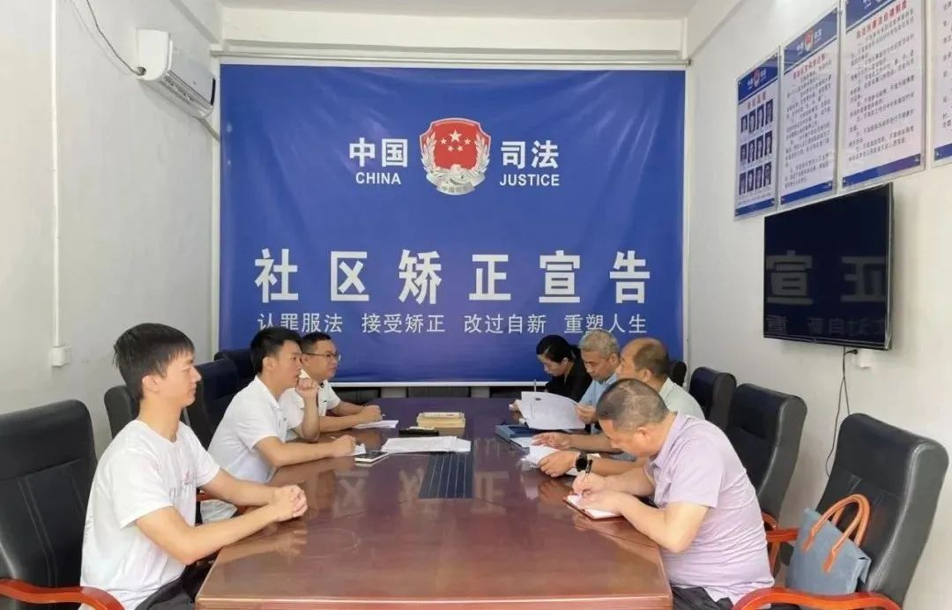

实地走访结束后，调研组与假释罪犯居住地的社区矫正负责人，围绕当前假释罪犯社区矫正工作成效、存在问题及改进方向，进行了深入的座谈交流。下一步，垫江监狱将以此次调研为契机，进一步加强与法院、检察院以及社区矫正机构沟通合作，加强协调联动、经验分享，共同推进减刑假释工作迈上新台阶。